实验 5：单周期处理器的控制器设计实验

# 一、实验目的

1、 理解随机访问存储器 RAM 和只读存储器ROM 的操作原理。

2、 理解指令类型与指令格式之间的关系，掌握取指部件、指令解析和立即数扩展器的设计方法。

3、 理解每条目标指令的功能和数据通路，掌握单周期处理器的控制器设计方法。

# 二、实验环境

Logisim-ITA V2.16.1.0。

# 三、实验内容

1、 利用 Logisim 中的 RAM 组件进行数据读写操作实验。Logisim 中 RAM 的地址位宽最多可设置为 24 位，数据位宽最多可设置为 32 位。在属性窗口的数据接口中有三种不同的工作模式。若设置为“分离的加载和存储引脚”模式，则有两个数据端口分别连接输入数据和输出数据（如图 1 所示）；否则，使用同一数据端口连接数据总线。注意：**当设置数据位宽为 32 位时，采用按字编址方式（32 位），而不是采用按字节编址方式**。

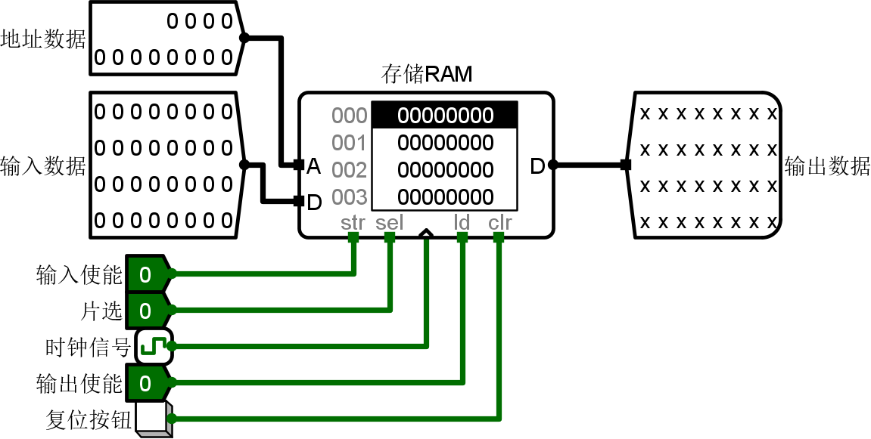

图 1 采用分离加载和存储模式的 32 位数据读取实验图

实验要求 RAM 组件的地址位宽设置为 12 位，数据接口模式设置为分离的加载和存储引脚模式。实验过程与验证步骤如下：

1. 设置数据位宽为 32 位，即可访问空间大小为 16KB；连接必要的输入输出信号并选择合适的控制信号；从 0 地址处开始顺序写入以下两个 32 位的十六进制数据：0x4E4A5543、0x53657200；然后再读出所存储的数据。

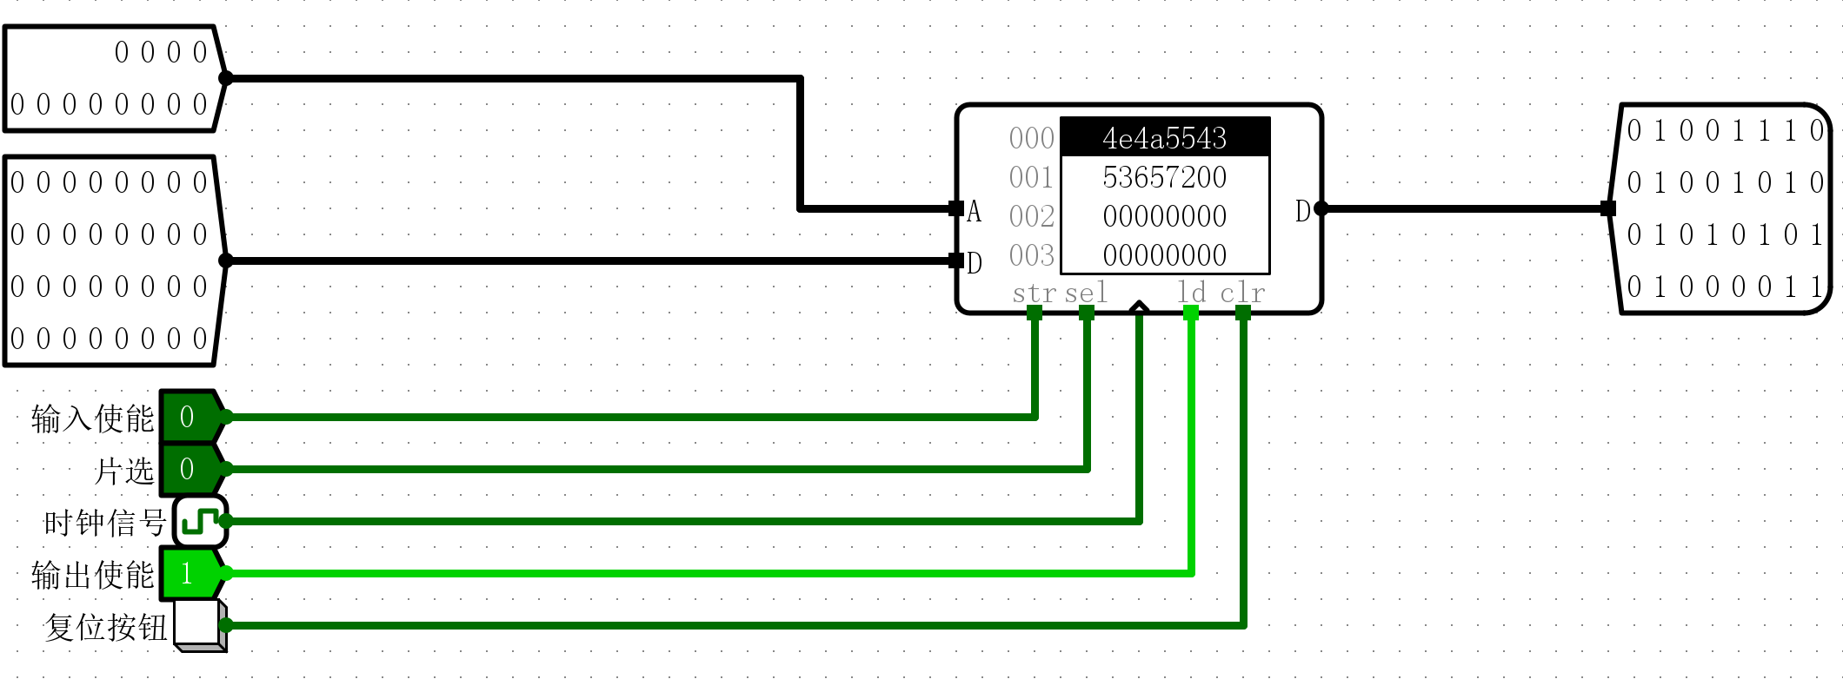

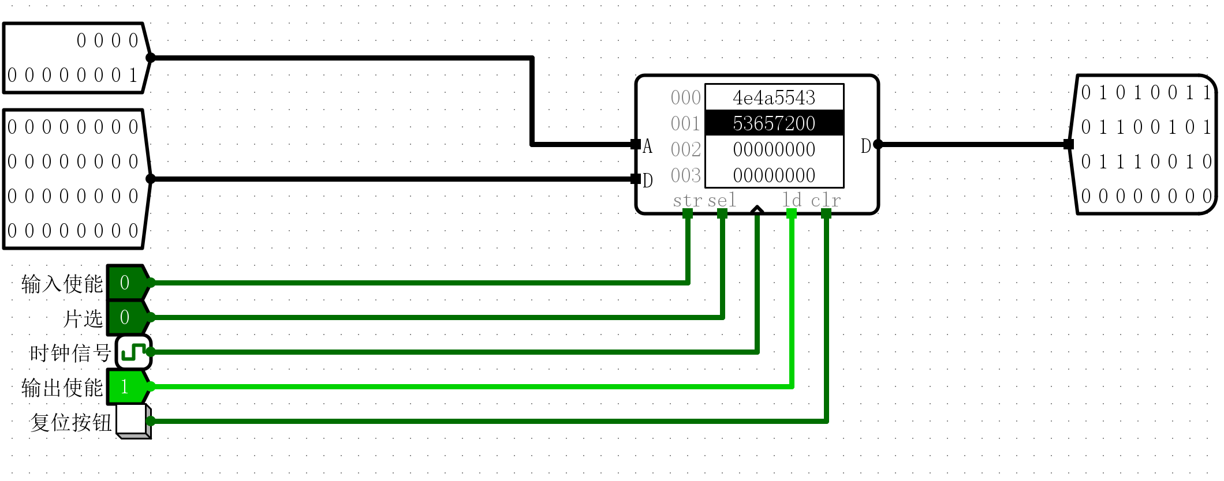

1. 设置数据位宽为 8 位，即可访问空间大小为 4KB；将输出数据端口连接到如图2 所示的文本终端 TTY；从0 地址开始顺序写入以下八个字节的十六进制数据：

4E4A554353657200；然后按字节为单位读出并输出到文本终端 TTY，观察显示的内容。

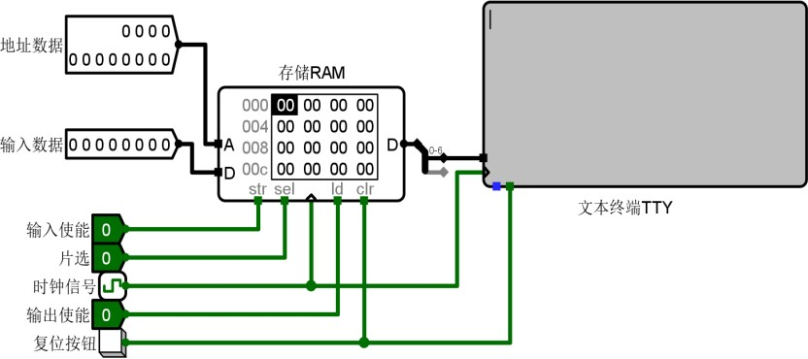

图 2 采用分离加载和存储模式的 8 位数据读取实验图

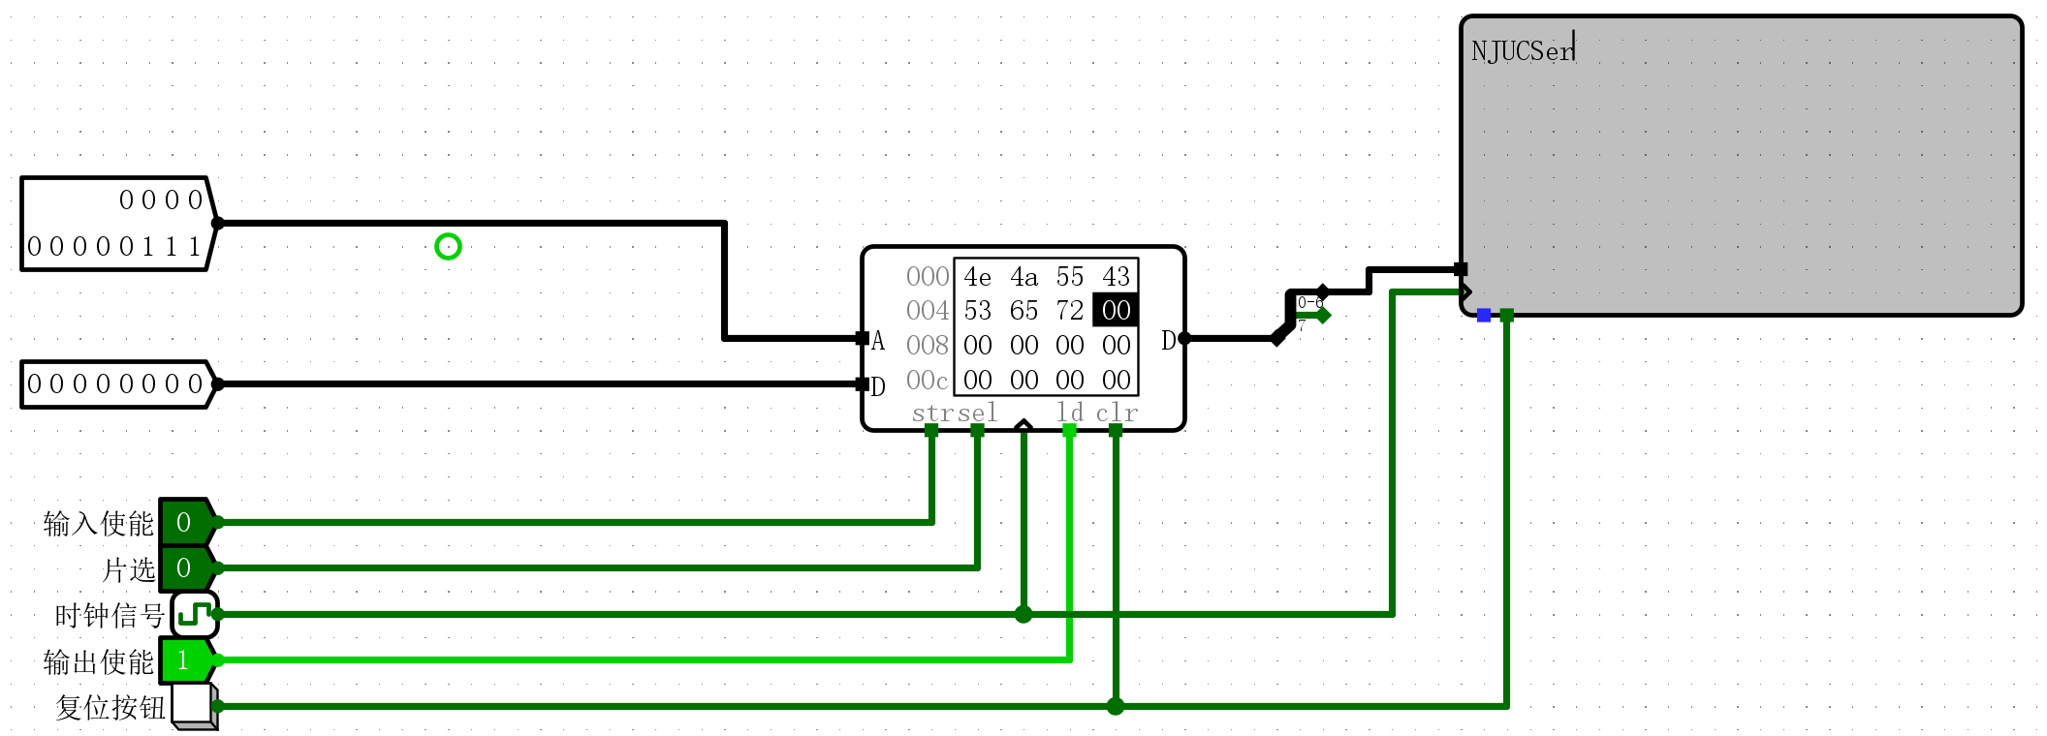

1. Logisim 中 RAM 和 ROM 组件的数据输入还可以采用 Logisim 十六进制编辑器和直接读取二进制编码文件的方法实现。把鼠标移到存储器组件上，点击鼠标右键，则弹出菜单框（如图 3 所示），选中“编辑存储内容”，则打开 Logisim 十六进制编辑器（如图 4 所示），可按照存储器设置的数据位宽，直接使用键盘输入数据；输入数据后，可点击保存按钮，把输入的数据保存到数据镜像文件(image)中。可在鼠标右键菜单中加载数据镜像文件或在 Logisim 十六进制编辑器中打开数据镜像文件直接读入文件内容到存储器。要求：分别把步骤（1）和

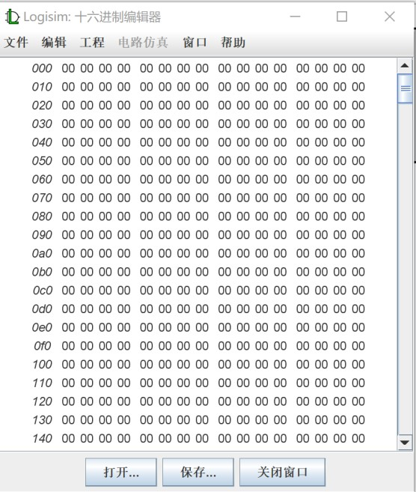（2）的输入数据保存到数据镜像文件中，观察数据镜像文件格式，说明设置不同数据位宽对文件格式的影响。

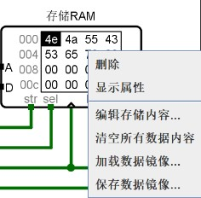

图 3 存储器组件鼠标右键菜单

图 4 Logisim 十六进制编辑器

2、 取指令部件设计实验。已知 RISC-V 指令格式如图 5 所示。

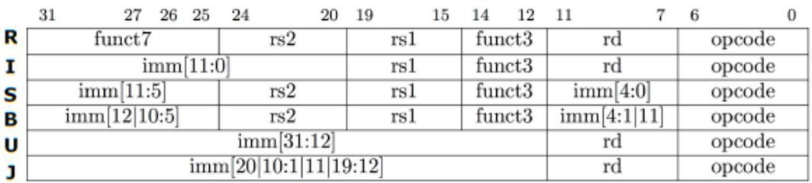

图 5 RISC-V 指令编码格式

根据如图 6 和图 7 所示的单周期处理器取指令部件原理图，设计 RISC-V 单周期处理器的取指令部件。其中，指令存储器使用 Logisim 中的 ROM 组件实现，要求指令存储器容量为 16KB（按字编址，即数据位宽 32 位，地址位宽 12 位，即 A[11:0]），指令字长为 32 位。

**提示：**当 Logisim 设置数据位宽为 32 位时，每个地址中包含 32 位信息，相当于按字节编址的RISC-V 架构中的 4 个单元。因而存取指令存储器时，32 位指令地址PC[31:0]中， PC[13:2]=A[11:0]，其余的位（高 18 位和最低两位）皆无关。

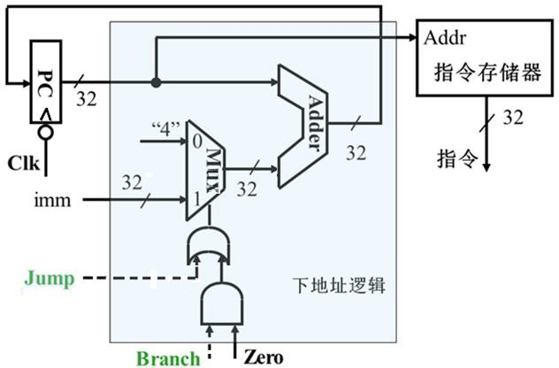

图 6 取指令部件原理图

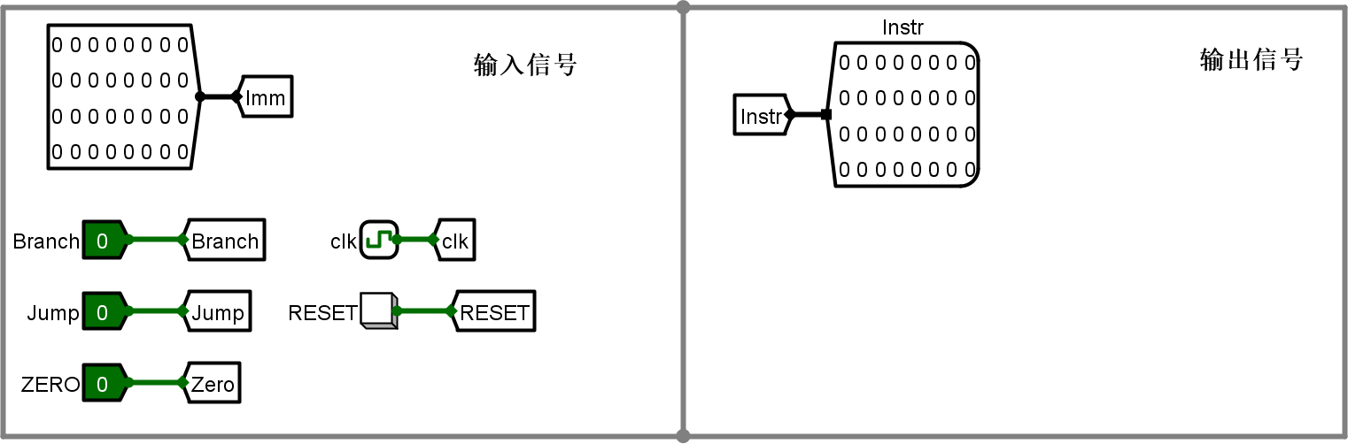

图 7 取指令部件 IFU 的引脚示意图实验过程和验证步骤如下。

1. 从指令存储器的地址第 100 单元开始，依次写入以下 5 条指令：

0000 0000 0000 0000 0001 00101 0110111（对应汇编指令lui x5, 1）

1111 1111 1111 00101 000 00101 0010011（对应汇编指令addi x5, x5, -1）

0000010 11101 11100 001 10000 1100011（对应汇编指令bne x28,x29,label1）

0010 1000 1000 0000 0000 00001 1101111（对应汇编指令jal ra, printf ）

0000000 00001 00010 010 01100 0100011（对应汇编指令 sw ra,12(sp) ）

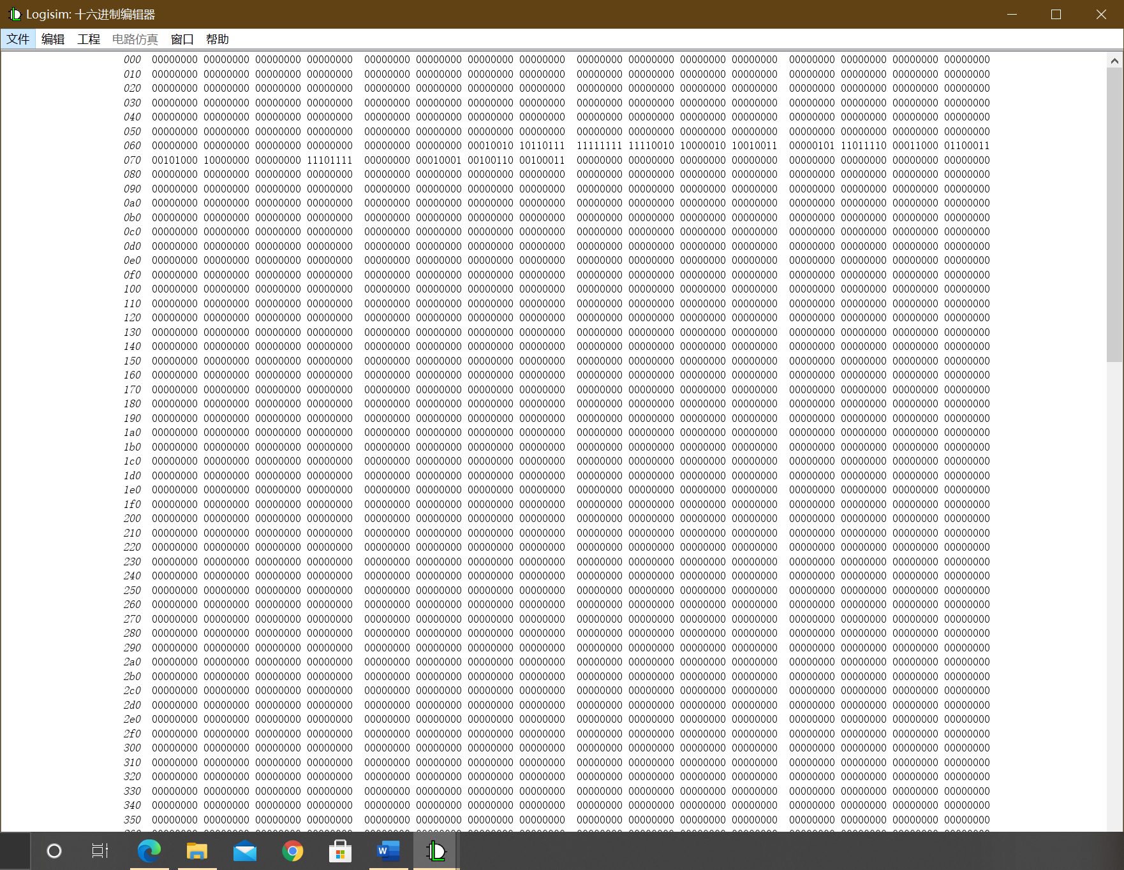

1. 分别读出第（1）步写入的 5 条指令，并将读出的指令分解出 opcode、rd、funct3、rs1、rs2 和 funct7 字段（如图 8 所示）。
2. 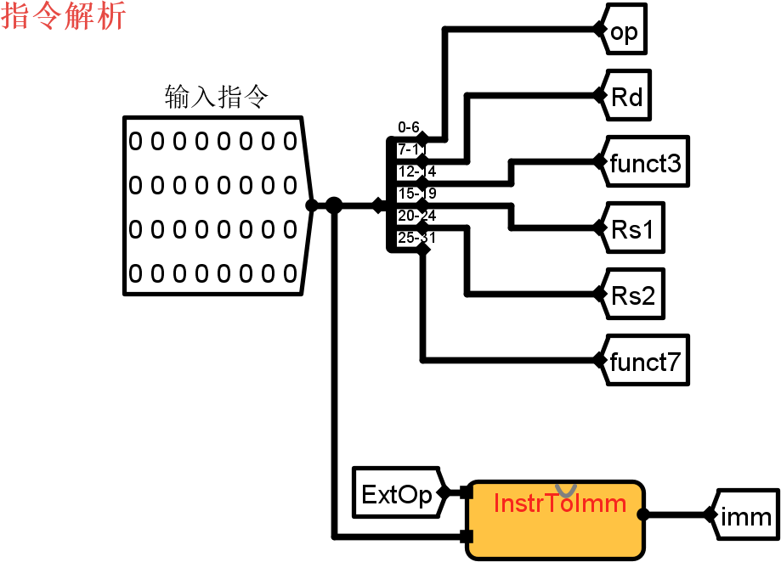设计如图 9 所示的立即数扩展器，对指令中的立即数字段进行扩展生成 32 位立即数。

图 8 指令各字段分解原理图

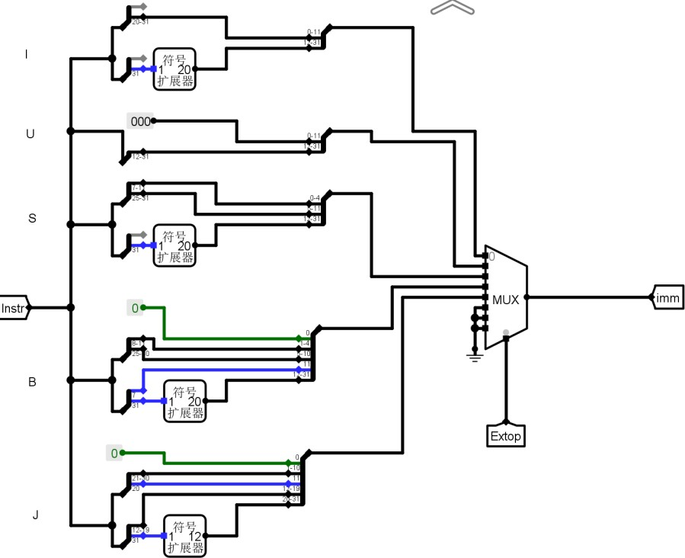

图 9 立即数扩展原理图

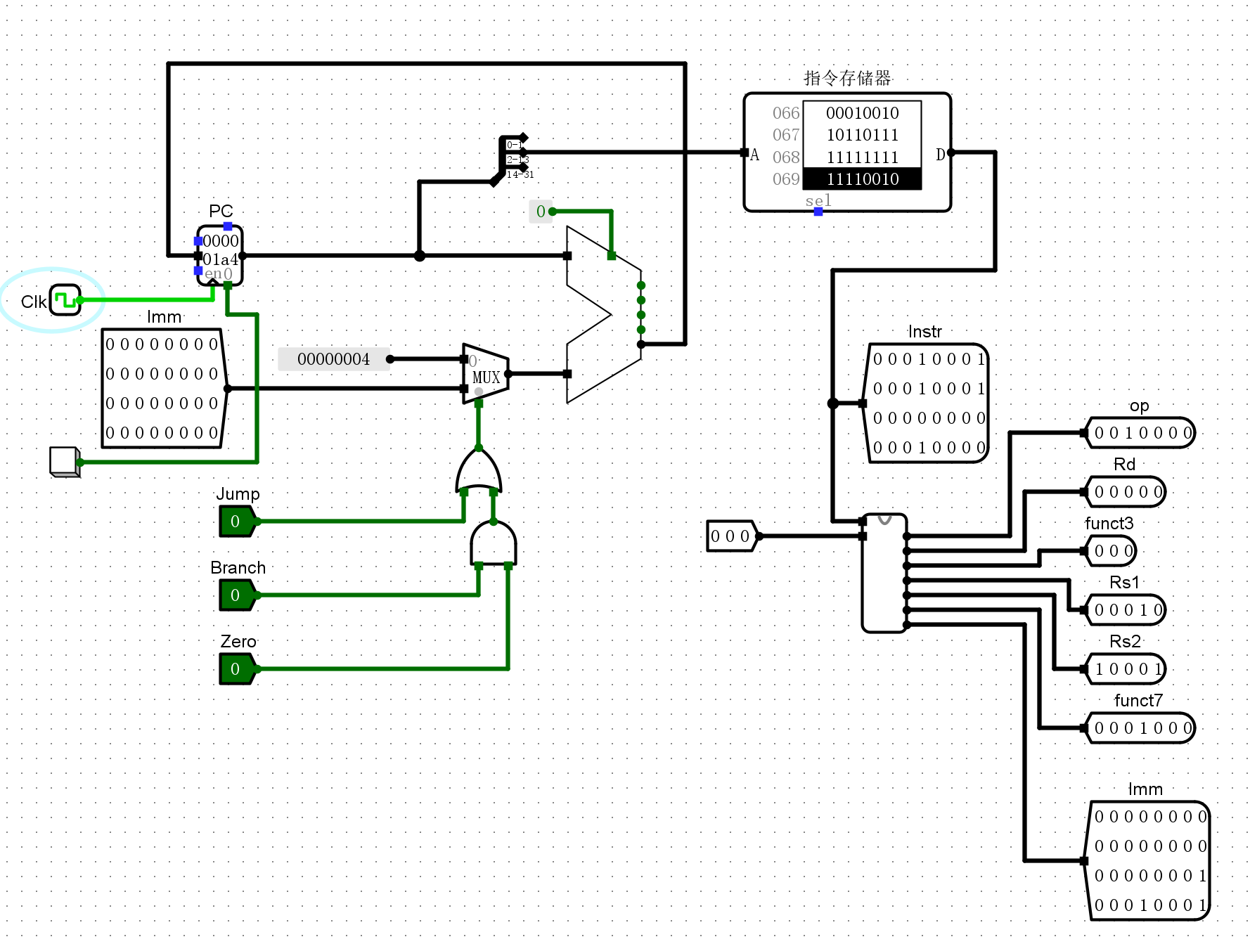

3、 图 10 给出了实现表 1 中 9 条指令的单周期数据通路，根据表 1 所示的 RISC-V 指令与控制信号之间的关系表，设计实现该单周期处理器的控制电路，并验证电路的正确性。

**表 1 RISC-V 指令与控制信号关系**

|  |  |  |  |  |  |  |  |  |  |
| --- | --- | --- | --- | --- | --- | --- | --- | --- | --- |
| **funct3**  **op**  **控制信号** | **000** | **010** | **011** | **110** | **无关** | **010** | **010** | **000** | **无关** |
| **0110011** | **0110011** | **0110011** | **0010011** | **0110111** | **0000011** | **0100011** | **1100011** | **1101111** |
| **add** | **slt** | **sltu** | **ori** | **lui** | **lw** | **sw** | **beq** | **jal** |
| **Branch** | 0 | 0 | 0 | 0 | 0 | 0 | 0 | 1 | 0 |
| **Jump** | 0 | 0 | 0 | 0 | 0 | 0 | 0 | 0 | 1 |
| **ALUASrc** | 0 | 0 | 0 | 0 | × | 0 | 0 | 0 | 1 |
| **ALUBSrc<1:0>** | 00 | 00 | 00 | 10 | 10 | 10 | 10 | 00 | 01 |
| **ALUctr<3:0>** | 0000  （add） | 0010  （slt） | 0011  （sltu） | 0110  （or） | 1111  （srcB） | 0000  （add） | 0000  （add） | 1000  （sub） | 0000  （add） |
| **MemtoReg** | 0 | 0 | 0 | 0 | 0 | 1 | × | × | 0 |
| **RegWr** | 1 | 1 | 1 | 1 | 1 | 1 | 0 | 0 | 1 |
| **MemWr** | 0 | 0 | 0 | 0 | 0 | 0 | 1 | 0 | 0 |
| **ExtOp<2:0>** | × | × | × | 000  immI | 001  immU | 000  immI | 010  immS | 011  immB | 100  immJ |

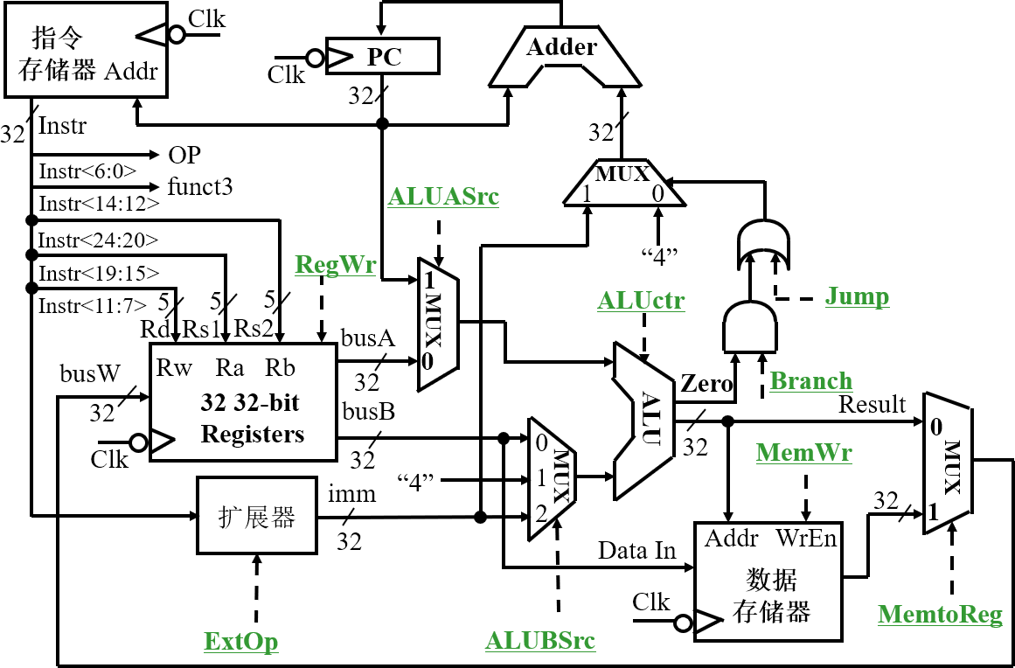

图 10 RISC-V 单周期数据路通

# 四、思考题

1、 图 10 所示的数据通路是否可以执行 auipc 指令？增加 auipc 指令后，相应的控制器电路需要进行哪些修改？

2、 如果不采用如图 10 所示的统一扩展器进行 5 种立即数扩展，而是分别用 5 个扩展器

进行立即数扩展，则图 10 所示数据通路应该如何修改？

# 五、实验报告

1、 根据本次实验内容的要求，写出实验操作步骤，包括：电路原理图、功能表、仿真检测图、输入输出对应表、错误现象及原因分析、思考题等内容。以 word 或PDF 格式提交。

2、 将实验报告和电路图.circ 文件打包上传到教学支撑平台的网站中。